Tcp说明文档

HTTP（超文本传输协议）是一种客户端与服务端的传输协议，最早用于浏览器和服务器之间的通行，后来广泛用于客户端与服务端的通行。下文主要使用c++方式分别实现http get post请求。

http请求报文

http请求报文一般格式由4部分组成：请求行、请求头部、空行、请求数据。

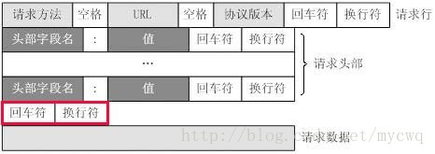

请求行：包含3部分内容：请求方法，URL，协议版本。形式如：GET/?aaa=1HTTP/1.1.。请求方法有GET,POST,HEAD,PUT,DELETE,OPTIONS等。URL指请求服务端的地址，可以是相对地址或域名形式的绝对地址，协议主要有HTTP/1.1 HTTP/1.0

请求头部：以key/value形式成对表示头部参数，以英文冒号分隔。Key名称的约定写法为key，key-name.

空行：用来标识请求头部的数据已结束。

请求数据：可选项，这块内容只在POST方式下使用，作为POST的数据表示区域。使用这块内容，要在请求头部以Content-Length声明请求数据长度，以Content-Type声明请求数据类型。